Технологическая карта внеурочного занятия по «Читательской грамотности»
Класс: 3
Тема: «Про дождевого червяка»
Учитель: Камалова Сиреня Ревгатовна

Цель: формирование умений читательской грамотности при помощи работы с текстом.
Задачи: Способствовать развитию навыка выборочного чтения, развития устной речи учеников, их творчества, воспитания мотивации к самостоятельному чтению, любви к литературе.
Оборудование: учебное пособие тренажер для школьников «Функциональная грамотность» М. В. Буряк, С. А. Шейкина, листы оценивания

№ п/п | Этап занятия | Деятельность учителя | Деятельность учащихся | Приемы
1 | Организационный момент. Самоопределение к деятельности. | Скажите, чему мы будем учиться на сегодняшнем занятии? | Учиться говорить и читать выразительно, искать смысл слов, фраз и текста, уметь отвечать на вопросы и задавать вопросы. | смысловой контекст перед уроком (обозначаю, что каждый ученик для себя вынесет из урока)
2 | Актуализация знаний | -Ребята, отгадайте загадку.  Мой хвост не отличишь от головы.  Меня всегда в земле найдете вы.  Скользкий, ползучий,  Под землей живучий.  Пользу он приносит:  Нашу землю рыхлит.  Кто это? | Червяк  Узнать новые факты о дождевом червяке. | проблемные задания и вопросы  Обращение к личному опыту учеников
3 | Целеполагание | Подготовка к восприятию литературного произведения  Ребята, после какого явления природы мы можем увидеть червяка?  Представим, что мы находимся на улице и пошел дождь.  Звучит аудиозапись звука дождя  А как вы думаете, почему я включила вам этот звук?  - Прочитайте заголовок текста. О чем или о ком он будет?  - Мы сегодня будем говорить о дождевом червяке.  Итак, цель нашего урока? | После дождя.  Слушают аудиозапись.  Высказывают свои предположения.  Потому что дождевые червяки выползают из - под земли во время или после дождя.  Узнать новые факты о дождевом червяке. | прием прогнозирования содержания текста
4 | Открытие нового знания | 1. Первичное целостное восприятие произведения  - Послушайте произведение.  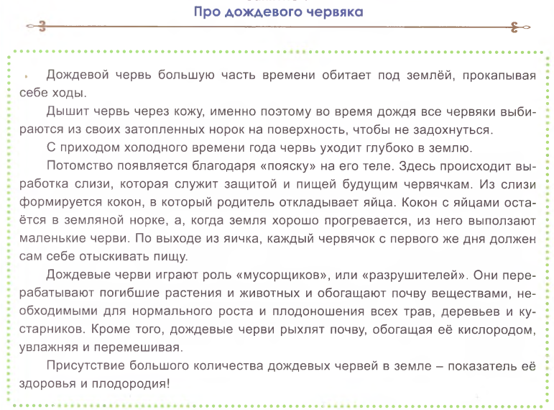 | Слушают учителя.  Обсуждение непонятных слов в тексте. | Каждый самостоятельно подчеркивает непонятные слова в тексте.  Учащиеся называют непонятные слова.
4 | Открытие нового знания | Давайте еще раз прочтем рассказ и вспомним, о чем говорится в рассказе? | Про дождевого червяка. | «жужжащее чтение»
5 | Физкультминутка | Раз, два, три, четыре, пять,  Червячки пошли гулять.  Раз, два, три, четыре, пять,  Червячки пошли гулять.  Вдруг ворона подбегает,  Головой она кивает.  Каркает: «Вот и обед!»  Глядь –  А червячков уж нет! | Выполняют движения
6 |  | Приступим к заданиям по тексту.  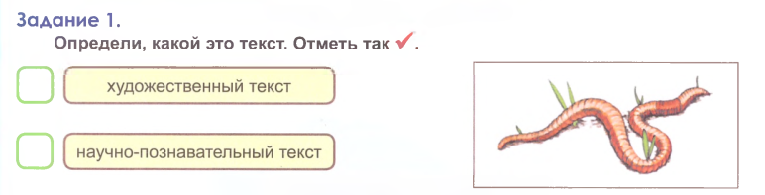  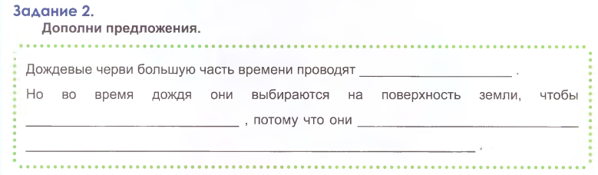  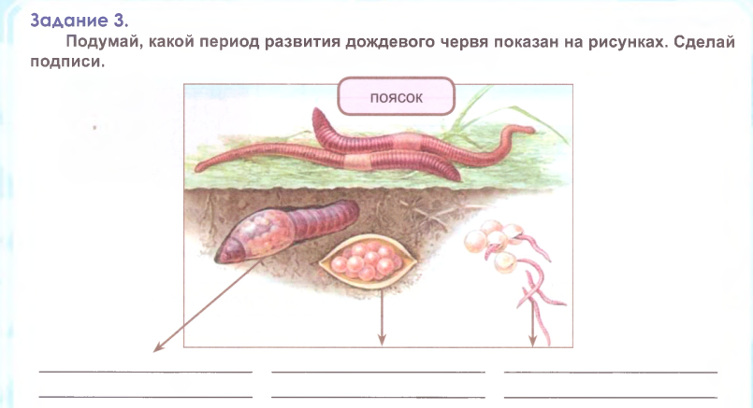  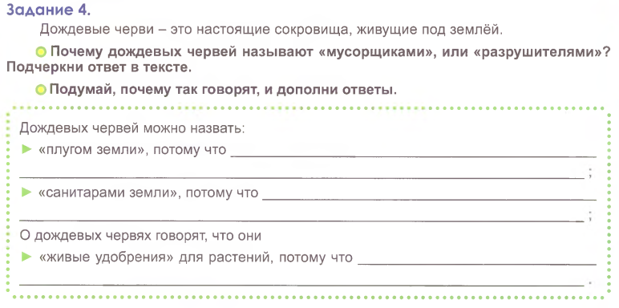  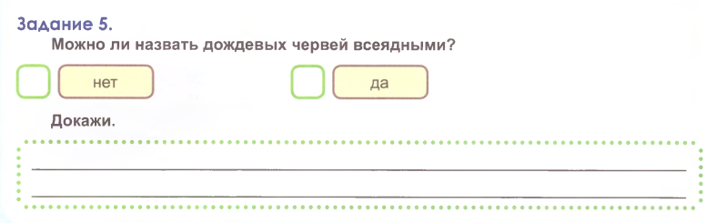  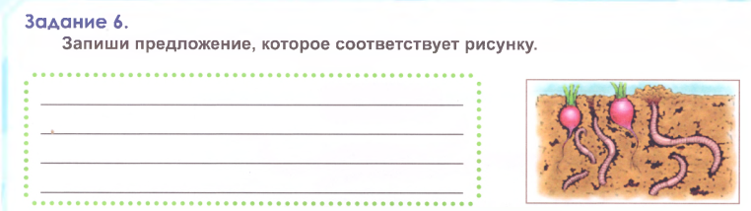  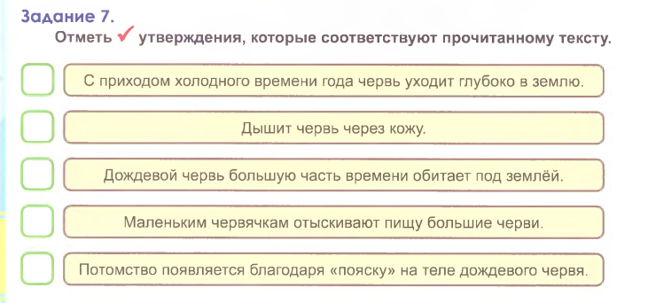 | Научно – познавательный, так как сообщается информация о дождевом червяке.  … под землей.  … не задохнуться, …дышат через кожу.  Выработка слизи.  Формирование кокона, в который откладывают яйца.  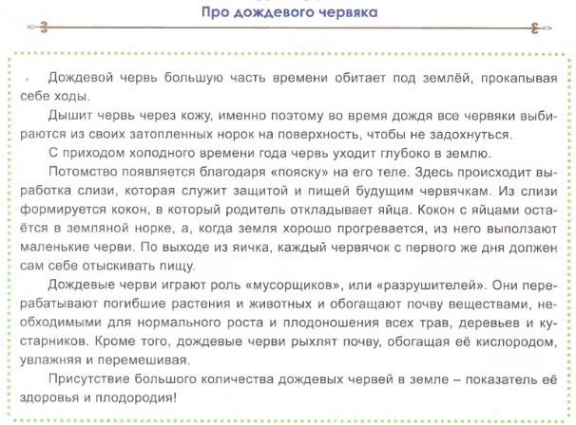  Из кокона выползают маленькие червяки.  … рыхлят почву, обогащая ее кислородом, увлажняя и перемешивая.  … перерабатывают растения и животных.  … обогащают почву веществами, необходимыми для нормального роста и плодоношения всех трав.  Да. Так как они заглатывают огромное количество земли, из которой усваивают органические вещества, точно так же поедают они большое количество всевозможных полусгнивших листьев, за исключением очень твердых или обладающих неприятным для них запахом.  Дождевой червь большую часть времени обитает под землей, прокапывая себе ходы.  Все, кроме 4 утверждения. | Прием определения темы и главной мысли прочитанного текста  Прием работы со схемой  Прием поискового чтения  Прием выборочного чтения  Прием поискового чтения  Прием личного опыта ученика  Прием выборочного чтения  Прием определения логической последовательности событий
7 | Закрепление, применение новых знаний | Заканчивается наше занятие. Что мы узнали о дождевом червяке?  Какую задачу мы ставили в начале урока? Решили мы её. | Высказывают свои предположения | Прием обобщения прочитанного текста
8 | Домашнее задание | Дома перечитать рассказ и выполнить задания.  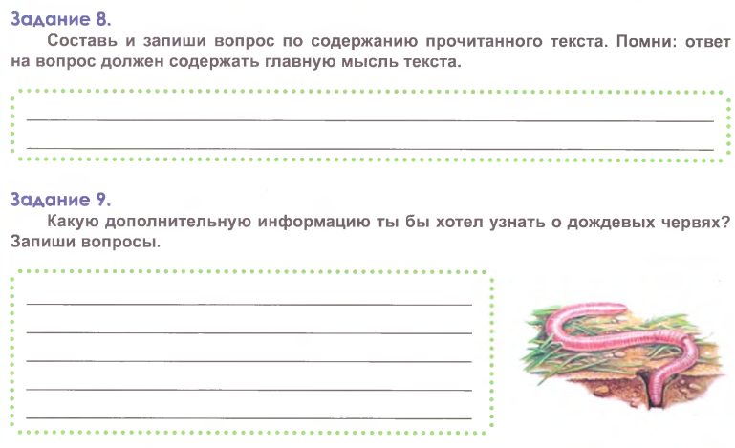 |  | Составление вопроса к тексту  Прием определения главной мысли прочитанного текста
9 | Рефлексия | На доске прикреплены картинки почв  (-Узнал много интересного про дождевых червей.  -Узнал некоторые новые факты.  -Все знал).  Каждый из вас прикрепляет червячка к необходимой табличке. | Оценивают свою деятельность на уроке. Прикрепляют червячка к нужной картинке почвы. | Слово учителя

